Кировское областное государственное профессиональное образовательное автономное учреждение
«Нолинский политехнический техникум»

МЕТОДИЧЕСКИЕ РЕКОМЕНДАЦИИ
по выполнению лабораторно-практических работ (занятий)
по учебному предмету
Физика
(общеобразовательный цикл)

Преподаватель дисциплины: Феофилактова П.В.

Нолинск, 20__ г.

Рассмотрено
и рекомендовано к применению
на заседании методического объединения
общеобразовательных дисциплин
протокол №___ от ___________ 20___ г.
Председатель: ______________
Утверждено:

«___» ___________ 20___ г.
Зам.диретора по УР______________Е.В.Белых
Данные методические рекомендации предназначены для обучающихся техникума при выполнении самостоятельной работы по дисциплине Физика (общеобразовательный цикл).
В методических рекомендациях представлены различные виды самостоятельной работы, даны указания по их выполнению.

Введение
Цель настоящего учебного пособия – облегчить работу преподавателя по организации и проведению лабораторных работ, а также оказать помощь студентам в подготовке и выполнении лабораторных работ.
Пособие разработано в соответствии с рабочей программой по учебной дисциплине «физика», составленной на основе примерной программы для профессий начального профессионального образования и специальностей среднего профессионального образования (технический профиль).
Важной дидактической целью лабораторных работ является овладение техникой эксперимента, приобретение умений решать практические задачи путем постановки опыта. В предлагаемом пособии дано описание 14 лабораторных работ, первые восемь из которых рассчитаны на 1 час занятия, лабораторные работы №9-14, с учетом сложности рассчитаны на 2 часа. Лабораторные работы целесообразно проводить в порядке изучения программного материала. Данное учебное пособие представляет собой четкую инструкцию для самостоятельной работы студентов. Если студент пропустил какое-то занятие, он может выполнить ее индивидуально во внеурочное время.
Отчет о лабораторной работе должен содержать:
- Тему работы
- Цель работы
- Перечень используемого оборудования
- Описание хода работы
- Схемы установок, хода луча, соединений проводников (Л.р. №9,11,12,13,14).
- Таблицы с результатами измерений и вычислений
- Подробные расчеты
- Выводы

Инструкция по охране труда и технике безопасности при проведении лабораторных работ и лабораторного практикума по физике для обучающихся
1. Общие требования безопасности
1.1. К проведению лабораторных работ и лабораторного практикума по физике допускаются обучающиеся, прошедшие инструктаж по охране труда, медицинский осмотр и не имеющие противопоказаний по состоянию здоровья.
1.2. Обучающиеся должны соблюдать правила поведения, расписание учебных занятий, установленные режимы труда и отдыха.
1.3. При проведении лабораторных работ и лабораторного практикума по физике возможно воздействие на обучающихся следующих опасных и вредных производственных факторов:
- термические ожоги при нагревании жидкостей и различных физических тел;
- порезы рук при небрежном обращении с лабораторной посудой и приборами из стекла;
- поражение электрическим током при работе с электроустановками;
- возникновение пожара при неаккуратном обращении с легковоспламеняющимися и горючими жидкостями.
1.4. Кабинет физики должен быть укомплектован медицинской аптечкой с набором необходимых медикаментов и перевязочных средств.
1.5. При проведении лабораторных работ и лабораторного практикума по физике соблюдать правила пожарной безопасности, знать места расположения первичных средств пожаротушения.
1.6. О каждом несчастном случае пострадавший или очевидец несчастного случая обязан немедленно сообщить преподавателю. При неисправности оборудования, приспособлений и инструмента прекратить работу и сообщить об этом преподавателю.
1.7. В процессе работы обучающиеся должны соблюдать порядок проведения лабораторных работ и лабораторного практикума, правила личной гигиены, содержать в чистоте рабочее место.
1.8. Обучающиеся, допустившие невыполнение или нарушение инструкции по охране труда, привлекаются к ответственности со всеми обучающимися, проводится внеплановый инструктаж по охране труда.
2. Требования безопасности перед началом работы
2.1. Внимательно изучить содержание и порядок проведения лабораторной работы или лабораторного практикума, а также безопасные приемы ее выполнения.
2.2. Подготовить к работе рабочее место, убрать посторонние предметы. Приборы и оборудование разместить таким образом, чтобы исключить их падение и опрокидывание.
2.3. Проверить исправность оборудования, приборов, целостность лабораторной посуды и приборов из стекла.
3. Требования безопасности во время работы
3.1. Точно выполнять все указания преподавателя при проведении лабораторной работы или лабораторного практикума, без его разрешения не выполнять самостоятельно никаких работ.
3.2. При работе со спиртовкой беречь одежду и волосы от воспламенения, не зажигать одну спиртовку от другой, не извлекать из горящей спиртовки горелку с фитилем, не задувать пламя спиртовки ртом, а гасить его, накрывая специальным колпачком.
3.3. При нагревании жидкости в пробирке или колбе использовать специальные держатели (штативы), отверстие пробирки или горлышко колбы не направлять на себя и на своих товарищей.
3.4. Во избежание ожогов, жидкость и другие физические тела нагревать не выше 60-70^{о}С, не брать их незащищенными руками.
3.5. Соблюдать осторожность при обращении с приборами из стекла и лабораторной посудой, не бросать, не ронять и не ударять их.
3.6. Следить за исправностью всех креплений в приборах и приспособлениях, не прикасаться и не наклоняться близко к вращающимся и движущимся частям машин и механизмов.
3.7. При сборке электрической схемы использовать провода с наконечниками, без видимых повреждений изоляции, избегать пересечений проводов, источник света подключать в последнюю очередь.
3.8. Собранную электрическую схему включать под напряжением только после проверки ее преподавателем или лаборантом.
3.9. Не прикасаться к находящимся под напряжением элементам электрической цепи, к корпусам стационарного электрооборудования, к зажимам конденсаторов, не производить переключений в цепях до отключения источника тока.
3.10. Наличие напряжения в электрической цепи проверять только приборами.
3.11. Не допускать предельных нагрузок измерительных приборов.
3.12. Не оставлять без надзора не выключенные электрические устройства и приборы.
4. Требования безопасности в аварийных ситуациях
4.1. При обнаружении неисправности в работе электрических устройств, находящихся под напряжением, повышенном их нагревании, появлении искрения, запаха горелой изоляции и т.д. немедленно отключить источник электропитания и сообщить об этом преподавателю.
4.2. При разливе легковоспламеняющейся жидкости и ее загорании немедленно сообщить об этом преподавателю и по его указанию покинуть помещение.
4.3. В случае, если разбилась лабораторная посуда или приборы из стекла, не собирать их осколки незащищенными руками, а использовать для этой цели щетку и совок.
4.4. При получении травмы сообщить об этом преподавателю, которому следует немедленно оказать первую помощь пострадавшему, сообщить об этом администрации учреждения, при необходимости отправить пострадавшего в ближайшее лечебное учреждение.
5. Требования безопасности по окончании работы
5.1. Отключить источник тока. Разрядить конденсаторы с помощью изолированного проводника и разобрать электрическую схему.
5.2. Разборку установки для нагревания жидкости производить после ее остывания.
5.3. Привести в порядок рабочее место, сдать преподавателю или лаборанту приборы, оборудование, материалы и тщательно вымыть руки с мылом.

Лабораторная работа №1 Изучение движения тела по окружности под действием сил упругости и тяжести

Цель работы: определение центростремительного ускорения шарика при его равномерном движении по окружности.
Оборудование: штатив с муфтой и лапкой, лента измерительная, циркуль, динамометр лабораторный, весы с разновесами, шарик на нити, кусочек пробки с отверстием, лист бумаги, линейка.
Краткие теоретические сведения
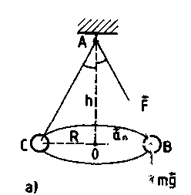
Эксперименты проводятся с коническим маятником. Небольшой шарик движется по окружности радиуса R. При этом нить АВ, к которой прикреплен шарик, описывает поверхность прямого кругового конуса. На шарик действуют две силы: сила тяжести и натяжение нити (рис. а). Они создают центростремительное ускорение , направленное по радиусу к центру окружности. Модуль ускорения можно определить кинематически. Он равен:
Для определения ускорения надо измерить радиус окружности и период обращения шарика по окружности.
Центростремительное (нормальное) ускорение можно определить также, используя законы динамики.
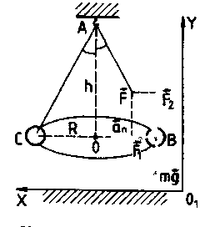
Согласно второму закону Ньютона . Разложим силу на составляющие и , направленные по радиусу к центру окружности и по вертикали вверх.
Тогда второй закон Ньютона запишется следующим образом:
Направление координатных осей выберем так, как показано на рисунке б. В проекциях на ось О₁у уравнение движения шарика примет вид: 0 = F₂ — mg. Отсюда F₂ = mg: составляющая уравновешивает силу тяжести , действующую на шарик.
Запишем второй закон Ньютона в проекциях на ось О₁х:
ma_{n} = F₁. Отсюда
Модуль составляющей F₁ можно определить различными способами. Во-первых, это можно сделать из подобия треугольников ОАВ и FBF₁:
Отсюда и
Во-вторых, модуль составляющей F₁ можно непосредственно измерить динамометром. Для этого оттягиваем горизонтально расположенным динамометром шарик на расстояние, равное радиусу R окружности (рис. в), и определяем показание динамометра. При этом сила упругости пружины уравновешивает составляющую .
Сопоставим все три выражения для а_{n}:
, ,
и убедимся, что они близки между собой.
В этой работе с наибольшей тщательностью следует измерять время. Для этого полезно отсчитывать возможно большее число оборотов маятника, уменьшая тем самым относительную погрешность.
Взвешивать шарик с точностью, которую могут дать лабораторные весы, нет необходимости. Вполне достаточно взвешивать с точностью до 1 г. Высоту конуса и радиус окружности достаточно измерить с точностью до 1 см. При такой точности измерений относительные погрешности величин будут одного порядка.
Порядок выполнения работы
1. Определить массу шарика на весах с точностью до 1 г.
2. Нить продеть сквозь отверстие и зажать пробку в лапке штатива (рис. в).
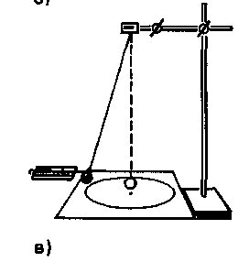
3. Вычертить на листе бумаги окружность, радиус которой около 20 см. Измеряем радиус с точностью до 1 см.
4. Штатив с маятником расположить так, чтобы продолжение шнура проходило через центр окружности.
5. Взяв нить пальцами у точки подвеса, вращать маятник так, чтобы шарик описывал окружность, равную начерченной на бумаге.
6. Отсчитать время, за которое маятник совершает к примеру, N = 50 оборотов.
7. Определить высоту конического маятника. Для этого измерить расстояние по вертикали от центра шарик; до точки подвеса.
8. Найти модуль центростремительного ускорение по формулам:
и
9. Оттянуть горизонтально расположенным динамометром шарик на расстояние, равное радиусу окружности, и измерить модуль составляющей . Затем вычислить ускорение по формуле .
10. Результаты измерений занести в отчетную таблицу.
Отчетная таблица
Номер опыта
R, м
N
Δt, с
T= Δt/N, с
h, м
m, кг
11. Сравнивая полученные три значения модуля центростремительного ускорения, убедиться, что они примерно одинаковы. Сделать вывод.

Лабораторная работа №2 Изучение закона сохранения механической энергии
Цель работы: исследовать явление превращения потенциальной энергии упругой деформации пружины в кинетическую энергию поступательного движения тела.
Оборудование: два штатива, динамометр, шар с отверстием, нить, линейка, белая и копировальная бумага, весы, гири
Краткие теоретические сведения
По закону сохранения и превращения механической энергии при любых взаимодействиях тел силами всемирного тяготения и упругости механическая энергия системы тел не изменяется.
Поэтому если скорость некоторого тела изменяется под действием пружины, то изменение кинетической энергии тела ∆Е_{k} должно быть равно изменению потенциальной энергии пружины с противоположным знаком: ∆Е_{k} = - ∆Е_{р} , ∆Е_{k} + ∆Е_{р} =0
Если пружина жесткостью k имеет деформацию х , то ее потенциальная энергия упругой деформации равна : Е_{р} =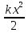.
Если потенциальная энергия полностью расходуется при взаимодействии пружины жесткостью k и тела массой m , то это тело из состояния покоя должно приобрести такую скорость , при которой выполняется равенство 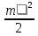 =
Порядок выполнения работы
1. Установить динамометр и шар на одинаковой высоте h от поверхности стола. Нить длиной 60 – 80 см одним концом зацепить за крючок динамометра, другим концом привязать к шару.
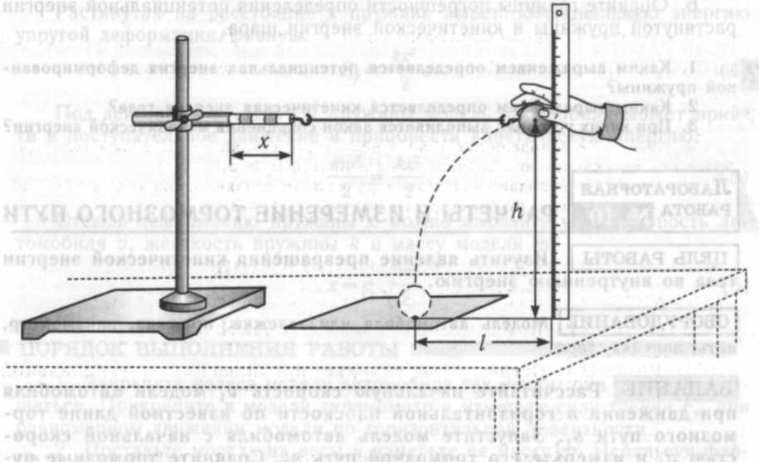
2. Придерживая шар, отодвинуть штатив настолько, чтобы деформация пружины х была равна 10 см. снять показания динамометра F.
Определить жесткость пружины 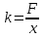
3. По найденной жесткости k пружины и её деформации x вычислить изменение потенциальной энергии упругой деформации: ∆Е_{р} =.
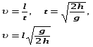4. Отпустить шар. В месте падения шара положить листы белой и копировальной бумаги. Место падения отмечается при ударе по копировальной бумаге.
Повторить опыт три раза. Измерить среднее значение дальности полёта шара при падении с высоты h

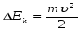Массу шара измерить с помощью весов. Вычислить изменение кинетической энергии шара:
Результаты измерений и вычислений занесите в отчетную таблицу:
Отчетная таблица

h, м

x, м

F, Н

k=F/x,
Н/м

Дж

m, кг

, м

, м/с

Дж

5. Сравнить полученные значения и сделать вывод.
6. Оценить границы погрешности определения потенциальной энергии растянутой пружины и кинетической энергии шара.
Контрольные вопросы
- Каким выражением определяется потенциальная энергия деформированной пружины?
- Каким выражением определяется кинетическая энергия тела?
3. При каких условиях выполняется закон сохранения механической энергии?

Лабораторная работа №3 Исследование одного изопроцесса – опытная проверка закона Гей-Люссака.

Цель работы: опытным путем проверить справедливость одного изопроцесса – изобарного.
Оборудование: стеклянная трубка (пробирка), запаянная с одного конца, длиной 600 мм и диаметром 8-10 мм; цилиндрический сосуд высотой 600 мм и диаметром 40-50 мм, наполненный горячей водой (t ≈ 60°C).
Краткие теоретические сведения
Чтобы проверить закон Гей-Люссака, достаточно измерить объем и температуру газа в двух состояниях при постоянном давлении и поверить справедливость равенства:
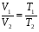
Это можно осуществить, используя воздух при атмосферном давлении.
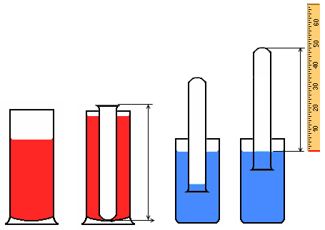
Стеклянная трубка открытым концом помещается на 3-5 мин в цилиндрический сосуд с горячей водой. В этом случае объем воздуха равен объему стеклянной трубки, а температура - температуре горячей воды . Это первое состояние. Чтобы при переходе воздуха в следующее состояние его количество не изменилось, открытый конец стеклянной трубки, находящейся в горячей воде, замазывают пластилином. После этого трубку вынимают из сосуда с горячей водой, и замазанный конец быстро опускают в стакан с водой комнатной температуры, а затем прямо под водой снимают пластилин. По мере охлаждения воздуха в трубке вода в ней начинает подниматься. После прекращения подъема воды в трубке объем воздуха в ней станет равным< , а давление = - ρgh. Чтобы давление воздуха в трубке вновь стало равным атмосферному, необходимо увеличивать глубину погружения трубки в стакан до тех пор, пока уровни воды в трубке и в стакане не выровняются. Это будет второе состояние воздуха в трубке при температуре окружающего воздуха. Отношение объемов воздуха в трубке в первом и втором состояниях, если сечение трубки постоянно по всей длине ). Поэтому в работе следует сравнить отношения и . Длина воздушного столба измеряется линейкой, температура - термометром.
Порядок выполнения работы
- Подготовьте бланк отчета с таблицей для записи результатов измерений и вычислений. Инструментальные погрешности определяются с помощью таблицы №1 (см. приложение №1).
Отчетная таблица
Измерено
Вычислено
мм
мм
°С
°С
мм
мм
мм

- абсолютная инструментальная погрешность линейки,
- абсолютная погрешность отсчета расстояния,
Δ - максимальная абсолютная погрешность измерения расстояния,
- абсолютная инструментальная погрешность термометра,
- абсолютная погрешность отсчета температуры,
Δ - максимальная абсолютная погрешность измерения температуры.

- Подготовьте стакан с водой комнатной температуры и сосуд с горячей водой.
- Измерьте длину стеклянной трубки и температуру воды в цилиндрическом сосуде.
- Приведите воздух в трубке во второе состояние так, как об этом было сказано выше. Измерьте длину воздушного столба в трубке и температуру окружающего воздуха .
- Вычислите отношение и , относительные и абсолютные погрешности измерений этих отношений по формулам
;
;
- Сравните отношение и .
- Сделайте вывод о справедливости закона Гей-Люссака.
Контрольные вопросы:
- Почему после погружения стеклянной трубки в стакан с водой комнатной температуры и после снятия пластилина вода в трубке поднимается?
- Почему при равенстве уровней воды в стакане и в трубке давление воздуха в трубке равно атмосферному?

Лабораторная работа №4 Определение относительной влажности воздуха

Цель работы: научиться определять влажность воздуха с помощью специальных приборов, изучить их устройство и принцип действия.
Оборудование: психрометр, волосной гигрометр, психрометра Ламбрехта для определения точки росы, эфир, стакан с водой.
Краткие теоретические сведения
В воздухе всегда имеются водяные пары. От их количества зависят погода, самочувствие человека, сохранность произведений искусства и пищевых продуктов. В производственных помещениях необходимо поддерживать комфортную для человека влажность воздуха. Поэтому важно научиться определять количество водяных паров в атмосфере.
Влажность воздуха можно определить количественно с помощью двух характеристик: абсолютной и относительной влажности.
Абсолютной влажностью называется плотность водяного пара в 1 м³ воздуха. Абсолютную влажность воздуха определяют с помощью гигрометра Ламбрехта. На опыте фиксируют момент «запотевания» блестящей поверхности цилиндра гигрометра (в результате воздействия испаряющегося эфира) и по термометру определяют температуру, при которой пары воды, находящейся в атмосфере, становятся насыщенными. Иначе говоря, гигрометр Ламбрехта показывает точку росы, зная которую по таблице 5 можно определить абсолютную влажность воздуха.
Степень насыщения воздуха водяными парами зависит от температуры. При низких температурах водяной пар в воздухе может оказаться очень близким к насыщению (будет сырым), а при высоких (при той же абсолютной влажности) будет далек от насыщения.
Относительной влажностью воздуха называется отношение массы фактически содержащегося в единице объема воздуха водяного пара к той же массе пара, которая содержалась бы в единице объема воздуха при той же температуре, если бы пар был насыщенным. Следовательно, относительная влажность воздуха показывает, насколько пары воздуха близки к насыщению.
Согласно стандарту относительная влажность воздуха измеряется отношением давлений насыщенного и ненасыщенного пара; однако при рассмотрении вопроса о количестве испарившейся воды или сконденсировавшейся жидкости необходимо знание плотности пара. Плотность пара ρ и давление пара p пропорциональны и, таким образом определены друг через друга:
Поэтому, отношение давлений может быть заменено равным ему отношением плотностей:
Относительную влажность выражают в процентах:
%
Испарение воды из водоемов, из предметов, содержащих влагу, с открытых слизистых оболочек организма человека происходит тем быстрее, чем меньше относительная влажность атмосферного воздуха.
Для хорошего самочувствия и здоровья необходимо, чтобы относительная влажность воздуха была в пределах от 40% до 60%. В зимнее время, когда в домах относительная влажность воздуха уменьшается до 10 - 20% (что ведет к высушиванию кожи, высыхание слизистой оболочки носа, горла и легких) и делает организм подверженным заболеваниям, необходимо увлажнять воздух.
Измерив с помощью гигрометра точку росы и зная температуру воздуха, можно с помощью таблицы 6 определить относительную влажность воздуха. Например, если точка росы равно 8ºС (находим в таблице 6 абсолютную влажность воздуха – ρ = 8.3 · 10⁻³ кг/м³), а температура воздуха 19ºС (соответствующая ей плотность насыщающих паров – ρ₀= 16.3· 10⁻³ кг/м³), то относительная влажность воздуха:
Относительная влажность воздуха определяется и с помощью психрометра. Он состоит из двух термометров: один термометр (сухой) регистрирует температуру воздуха, а другой (конец которого обмотан увлажненной тканью) – температуру испаряющейся воды. Чем суше воздух (меньше относительная влажность), тем интенсивнее испаряется вода из влажной ткани и тем ниже ее температура. Зная разность показаний сухого и влажного термометров, можно определить относительную влажность воздуха по специальным психрометрическим таблицам.
Существуют приборы, по шкалам которых можно непосредственно отсчитывать относительную влажность воздуха в процентах. Это волосные, пленочные, полупроводниковые гигрометры.
Порядок выполнения работы
Работа с психрометром:
- Подготовьте бланк отчета с таблицей для записи результатов измерений и вычислений:

Отчетная таблица
t_{c} , °С
t_{вл} , °С
Δt=t_{c}- t_{вл.} ,°С
φ, %
ρ_{0,} г/м³
ρ, г/м³

- Определите цену деления термометров психрометра.
- Измерьте комнатную температуру по сухому термометру психрометра t_{c} и температуру влажного термометра t_{вл} .
- Определите относительную влажность воздуха, пользуясь психрометрической таблицей №2 (см. приложение№1). Записать результаты измерений и вычислений в таблицу.
- По таблице №3 (см. приложение№1) «Плотность насыщающих водяных паров при различных температурах» определите ρ₀ (следует помнить, что температура воздуха определена по «сухому термометру»).
- Определите абсолютную влажность воздуха ρ, зная относительную влажность φ и плотность насыщающих водяных паров ρ₀ при данной температуре воздуха в помещении:
Результаты вычислений занесите в таблицу.
Работа с волосным гигрометром:
По шкале волосного гигрометра определите относительную влажность воздуха.
Работа с гигрометром Ламбрехта:
- Подготовьте бланк отчета с таблицей для записи результатов измерений и вычислений:
Отчетная таблица
Гигрометр школьный
t_{р}, °С
ρ, г/м³
ρ₀, г/м³
φ, %

- Измерьте температуру воздуха в комнате
- Налейте осторожно эфир в сосуд гигрометра.
- Поместите термометр в сосуд гигрометра и прокачивайте грушей воздух через эфир до появления на зеркале сосуда росы.
- Измерьте температуру, при которой появилась роса, т.е. точку росы t_{р} и записать ее в таблицу
- Определите по таблице плотность насыщенных водяных паров, при найденной температуре t= t_{р} (это есть ρ – абсолютная влажность воздуха при данной температуре).
- Определите по таблице плотность насыщающих водяных паров ρ₀ при комнатной температуре.
- Вычислите по формуле относительную влажность воздуха:
%
9. Сравните полученные значения абсолютной и относительной влажности воздуха, определенные с помощью различных измерительных приборов, сделайте выводы по работе.
Контрольные вопросы:
- Что показывает относительная влажность воздуха? абсолютная влажность воздуха?
- Почему понижается температура при увлажнении и где учитывается это явление?
- В каком случае разность показаний термометров меньше – при более сухом или влажном воздухе в комнате?
- Какие способы увлажнения и его осушения используются на практике
- Почему при влажности воздуха меньше 100% у поверхности земли может пойти дождь, выпасть роса или иней.

Лабораторная работа №5 Измерение ускорения свободного падения с помощью математического маятника

Цель работы: научиться измерять ускорение свободного падения с помощью математического маятника; приобрести навыки исследовательской работы.
Оборудование: штатив с держателем, шарик с нитью длиной не менее 1 м., пробка с прорезью в боковой поверхности, метровая линейка, штангенциркуль, секундомер.
Краткие теоретические сведения
Математическим маятником называется материальная точка, подвешенная на невесомой и нерастяжимой нити. Моделью такого маятника может служить шарик, подвешенный на длинной нити.
На основании многочисленных опытов установлены законы колебания математического маятника:
- период колебаний не зависит от массы маятника и амплитуды его колебаний, если угол размаха не превышает 6;
- период колебаний математического маятника прямо пропорционален корню квадратному из длины нити и обратно пропорционален корню квадратному из ускорения свободного падения: 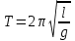;
Из этой формулы можно найти ускорение свободного падения: 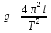
Порядок выполнения работы
1. Поместить штатив с держателем на край стола.
2. Укрепить свободный конец нити шарика в прорези пробки и зажать пробку в держателе.
3. Измерить диаметр шарика штангенциркулем, длину нити линейкой.
4. Отклонить шарик на небольшой угол и отпустить. По секундомеру определить время t, за которое маятник совершит n полных колебаний, например 50.
5. Вычислить период полного колебания маятника: 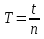.
6. Используя формулу периода колебаний математического маятника, вычислить ускорение свободного падения.
7. Опыт повторить 2-3 раза, меняя длину маятника и число его полных колебаний.
8. Определить среднее значение g_{ср} и найти относительную погрешность.
9. Результат измерений и вычислений записать в таблицу.
Отчетная таблица
Номер опыта
Длина нити l_{н}, м
Диаметр шарика d, м
Длина маятника l, м
Число полных колебаний n
Время полных колебаний n, с
Период полного колебания T, с⁻¹
Ускорение свободного падения g, м/с²
Среднее значение ускорения свободного падения g_{ср}, м/с²
Относительная погрешность Е, %
1

2

3

4

10. Сравнить результат опыта с табличным значением ускорения свободного падения для данной географической широты.
В работе можно использовать свинцовый или стальной шарик диаметром 1-4,5 см.
Длину нити измерять от нижнего края пробки до шарика, длину маятника – от нижнего края пробки до центра тяжести шарика.
При измерении периода колебаний определить время как можно большего числа колебаний.

11. В данном разделе необходимо записать расчеты для каждого опыта и записать значение
12. Сделайте вывод о степени точности данного метода определения ускорения свободного падения.
Контрольные вопросы:
1. Вместо шарика к нити прикреплена воронка, наполненная песком. Изменится ли ускорение свободного падения, если в процессе колебаний из воронки будет высыпаться песок?
2. Можно ли пользоваться маятниковыми часами в условиях невесомости?
3. В каких положениях действующая на шарик возвращающая сила будет максимальна, а в каких - равна нулю?
4. Наибольшая скорость у шарика в момент, когда он проходит положение равновесия. Каким по модулю и направлению при этом будет ускорение шарика?
5. Будет ли считаться равноускоренным движение шарика в течение одного периода?

Лабораторная работа №6 Определение показателя преломления стекла

Цель работы: Определить показатель преломления стекла; сделать вывод о зависимости показателя преломления стекла от угла падения.
Оборудование: стеклянная пластина в форме трапеции, металлический экран с щелью, лампочка, линейка, карандаш.
Краткие теоретические сведения
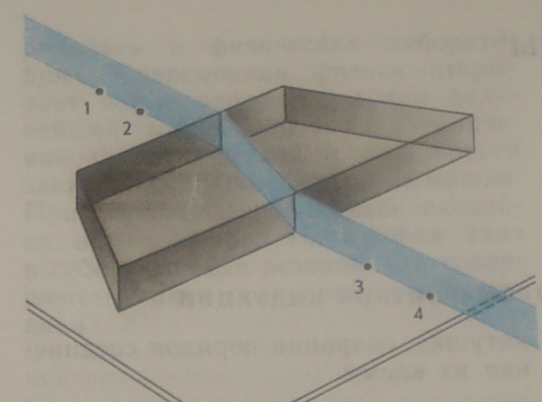
В работе измеряется показатель преломления стеклянной пластины, имеющей форму трапеции. На одну из параллельных граней пластины наклонно к ней направляют узкий световой пучок. Проходя через пластину, этот пучок света испытывает двукратное преломление.
- Для проведения эксперимента выберите одну из стеклянных пластин.
- Выберите угол падения светового пучка α равный примерно 45º.
- Поместите пластину так, что бы она преломляла световой пучок.
- Проведите границы раздела сред воздух-стекло и стекло-воздух.
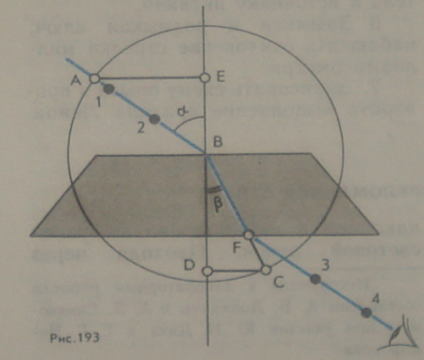
- Вдоль падающего на пластину и вышедшего из нее световых пучков поставьте по паре точек.
- Включите свет и верните пластину на место.
- Прочертите входящий, выходящий и преломленный лучи.
- Через точку B, в которой падающий луч преломляется, на границе раздела сред воздух-стекло проведите перпендикуляр к границе.
- Проведите окружность с центром в точке B.
- Постройте прямоугольные треугольники ABE и CBD.
- Измерьте с помощью линейки длину отрезка АЕ. Занесите результаты измерения в таблицу.
- Измерьте с помощью линейки длину отрезка DC. Занесите результаты измерения в таблицу.
- В обоих случаях инструментальную погрешность можно считать равной 1 мм. Погрешность отсчета надо взять также равной 1 мм.
Внесите в таблицу значения:
- ΔAE - максимальная абсолютная погрешность измерения отрезка АЕ,
- ΔDC - максимальная абсолютная погрешность измерения отрезка DC,
- Показатель преломления стекла относительно воздуха определяется по формуле:
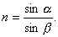
Так как sin α =AE/AB , sin β =DC/BC и AB=BC, то формула для определения показателя преломления стекла примет вид
n_{пр}=AE/DC .
- Вычислите абсолютную и относительную погрешности измерения показателя преломления.
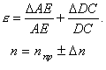
- Если вы будете проводить эксперимент еще раз, то предварительно добавьте строку в отчетную таблицу результатов.
Отчетная таблица
Измерено
Вычислено
AE, мм
DC, мм
n_{пр}
ΔAE, мм
ΔDC, мм
ε, %
Δn, мм
Контрольный вопрос
- Чтобы определить показатель преломления стекла, достаточно измерить транспортиром углы и вычислить их отношение. Какой из методов определения показателя преломления предпочтительней этот или использованный в работе?
Начало формы

Лабораторная работа №7 Определение длины световой волны с помощью дифракционной решетки.

Цель работы: используя дифракционную решётку с известным периодом, определите спектральные границы чувствительности вашего глаза.
Оборудование: прибор для определения длины световой волны; дифракционная решётка (период 0,01 мм); лампа накаливания (или другой источник света).
Краткие теоретические сведения
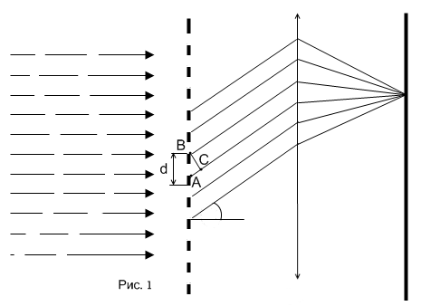
Из всех электромагнитных волн (от радиоволн с длинами волн, измеряемыми километрами и кончая гамма-излучением с длиной волны λ<10⁻¹⁰ м) человеческий глаз способен воспринимать лишь электромагнитные излучения, называемые видимым светом. Границы области видимого можно определить с помощью дифракционной решётки и лампы накаливания. Нить лампы накаливания, нагретая до высокой температуры, испускает электромагнитные волны с различной длиной волны, спектр излучения сплошной.
Дифракционная решётка представляет собой совокупность большого числа очень узких параллельных щелей, разделённых непрозрачными промежутками. Если на дифракционной решётке имеется 100 штрихов на 1 мм, то период, или постоянная, дифракционной решётки d=0,01 мм.
На рис.1 представлена схема хода лучей через решётку. Лучи, проходящие через решётку перпендикулярно её плоскости, попадают в зрачок наблюдателя и образуют на сетчатке глаза обычное изображение источника света. Лучи, огибающие края щелей решётки, имеют некоторую разность хода, которая зависит от угла α. Если эта разность равна длине волны λ или λk, где k – целое число, то каждая такая пара лучей образует на сетчатке изображение источника, цвет которого определяется соответствующей длиной волны λ.
Смотря сквозь решётку на источник света, наблюдатель, кроме этого источника, видит расположенные симметрично по обе стороны от него дифракционные спектры. При таком способе наблюдения спектра роль линзы, собирающей в одну точку параллельный пучок световых лучей, идущих под углом α от дифракционной решётки, выполняет оптическая система глаза человека, а роль экрана, на котором получается спектр, выполняет сетчатка глаза.
Ближайшая пара спектров (1^{ГО} порядка) соответствует разности хода лучей, равной λ для соответствующего цвета. Более удалённая пара спектров (2^{ГО} порядка) соответствует разности хода лучей, равной 2λ, и т. д
Как видно из рис.1, ,
где d – известный период решётки, а k – порядок спектра.
Значит, чтобы определить длину волны, соответствующей линии определенного цвета, достаточно найти .
Рис 2.
Поскольку углы, под которыми наблюдают границы спектров для решётки с d=0,01 мм, не превышают 4⁰, вместо синусов можно использовать значения тангенсов, т.е. .
Для определения указанного выше отношения служит прибор, изображённый на рисунке 2. Это линейка, разделённая на миллиметры. На одном её конце находится чёрный экран, который можно перемещать вдоль линейки. Посередине экрана имеется прорезь. На другом конце линейки закреплена дифракционная решётка.
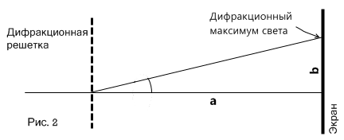
Смотря сквозь решётку и прорезь на источник света, наблюдатель увидит на чёрном фоне экрана по обе стороны от прорези дифракционные спектры 1^{ГО}, 2^{ГО} и т.д. порядков.
Расстояние а отсчитывают по линейке от решётки до экрана, расстояние b – от прорези до линии спектра определяемой длины волны.
Порядок выполнения работы.
- Подготовьте в тетради таблицу для записи результатов измерений и вычислений.
- Поместите дифракционную решётку в рамку прибора. Включите лампу и расположите её за экраном со щелью.
- Смотря сквозь дифракционную решётку, направьте прибор на источник света так, чтобы он был виден сквозь прицельную щель щитка. При этом по обе стороны щитка на чёрном фоне будут заметны дифракционные спектры нескольких порядков.
- По шкале щитка, рассматриваемой через решётку, определите красную и фиолетовую границы спектров 1^{ГО} и 2^{ГО} порядков.
- По делениям линейки определите расстояние от дифракционной решётки до шкалы.
- Результаты измерений занесите в таблицу.
Отчетная таблица
Цвет
Порядок спектра, k
d, м
a, мм
b, мм
λ, м
Фиол.
1

Красн.

Фиол.
2

Красн.

- Установите ползунок с экраном на другом расстоянии от решётки и повторите измерения.
- Определите длину световой волны для красных и фиолетовых лучей по уравнению, приведённому выше.
- Определите средние значения длины волны для красной и фиолетовой границ спектра.
Контрольные вопросы.

  - Что называется периодом решётки?
  - Как образуется дифракционный спектр и чем он отличается от дисперсионного?
  - Как влияет период дифракционной решётки на расстояние между участками дифракционных спектров?

Лабораторная работа №8 Изучение треков заряженных частиц по фотографиям
Цель работы: познакомить студентов с устройством и принципом действия камеры Вильсона, сформировать элементарные навыки и умения анализировать фотографии треков заряженных частиц. провести идентификацию заряженной частицы по результатам сравнения ее трека с треком протона в камере Вильсона, помещенной в магнитное поле.
Оборудование: фотографии треков заряженных частиц (см. приложение №2), полученных в камере Вильсона, калька, карандаш, циркуль.
Краткие теоретические сведения
Треки заряженных частиц в камере Вильсона представляют собой цепочки микроскопических капелек жидкости (воды или спирта), образовавшиеся вследствие конденсации пересыщенного пара этой жидкости на ионах. Длина трека зависит от начальной энергии заряженной частицы и плотности окружающей среды. Толщина трека зависит от заряда и скорости частицы: она тем больше, чем больше заряд частицы и чем меньше её скорость. При движении заряженной частицы в магнитном поле трек её получается искривлённым. По изменению радиуса кривизны трека можно определить направление движения заряженной частицы и изменение её скорости.
Работа проводится с готовой фотографией треков двух заряженных частиц (трек I принадлежит протону, трек II -частице, которую надо идентифицировать). Линии индукции магнитного поля перпендикулярны плоскости фотографии. Начальные скорости обеих частиц одинаковы и перпендикулярны краю фотографии.
Для заряженной частицы, движущейся перпендикулярно вектору индукции магнитного поля, можно записать:
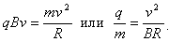
Из этой формулы видно, что отношение удельных зарядов частицы равно обратному отношению радиусов их траекторий. Вычислите удельный заряд идентифицируемой частицы q/m_{ч} и занесите результат в таблицу.
Порядок выполнения работы
- Перечертите треки частиц с фотографии на кальку (см. приложение №2) .
- Измерьте радиус кривизны R_{I} трека протона на начальном участке.
Радиус кривизны трека частицы определяют следующим образом. Вычерчивают, как показано на рисунке, две хорды и восставляют к этим хордам в их серединах перпендикуляры. На пересечении перпендикуляров лежит центр окружности.
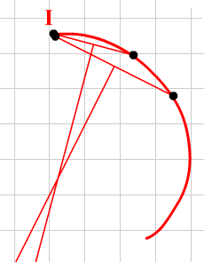
- Отметьте точку в начале трека протона.
- Следующей точкой отметьте конец первой хорды.
- Поставьте точку для конца второй хорды.
- Проведите хорды и серединные перпендикуляры к ним.
- Поставьте точку на пересечении перпендикуляров - центр окружности.
- Измерьте радиус при помощи линейки. 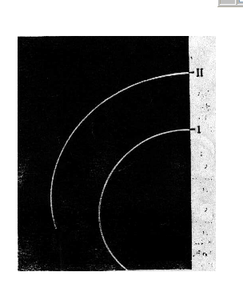
- Занесите результаты измерения в таблицу.
- Измерьте радиус кривизны R_{II} трека заряженной частицы на начальном участке. Занесите результаты измерения R_{II} в таблицу.
Отчетная таблица
Измерено
Вычислено
R_{I} мм
R_{II} мм
ΔR_{I} мм
ΔR_{II} мм
q/m_{ч}
Δ q/m
ε_{q/m} %

- В обоих случаях инструментальную погрешность можно считать равной 1 мм. Погрешность отсчета надо взять также равной 1 мм. Внесите в таблицу значения:
- ΔR_{I} - максимальная абсолютная погрешность измерения отрезка R_{I},
- ΔR_{II} - максимальная абсолютная погрешность измерения отрезка R_{II},
5. Идентифицируйте частицу по результатам измерений.
Идентификация неизвестной частицы осуществляется путем сравнения ее удельного заряда q/m с удельным зарядом протона.
- Вычислите абсолютную и относительную погрешности измерения удельного заряда.
- Если вы будете проводить эксперимент еще раз, то предварительно добавьте строку в таблицу результатов.
Контрольные вопросы
- Как направлен вектор магнитной индукции относительно плоскости фотографии треков частиц?
- Почему радиусы кривизны на разных участках трека одной и той же частицы различны?

Лабораторная работа №9 Вольт-амперная характеристика полупроводникового диода

Цель работы: исследовать зависимость силы тока от напряжения на полупроводниковом диоде; познакомиться с методикой снятия вольт-амперной характеристики полупроводникового диода.
Оборудование: полупроводниковые диоды, лабораторная установка с источником питания, вольтметром на 3 В, микроамперметром на 200 мкА, миллиамперметром на 200 мА, переключателем полярности питания и чувствительности амперметра.
Краткие теоретические сведения
Полупроводниковые приборы являются основой современной электронной техники. Они применяются в радиоприемниках и телевизорах, микрокалькуляторах и электронных вычислительных машинах. Принцип действия большинства полупроводниковых приборов основан на использовании свойств p–n-перехода.
Для образования p–n-перехода в кристалле с электронной проводимостью нужно создать область с дырочной проводимостью или в кристалле с дырочной проводимостью – область с электронной проводимостью.
Такая область создается введением примеси в процессе выращивания кристалла или введением примеси в готовый кристалл. Через границу, разделяющую области кристалла с различными типами проводимости, происходит диффузия электронов и дырок.
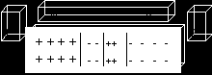
Рис. 1
Диффузия электронов из n-полупроводника в p-полупроводник приводит к появлению в электронном полупроводнике нескомпенсированных положительных ионов донорной примеси. В дырочном полупроводнике рекомбинация электронов с дырками приводит к появлению нескомпенсированных зарядов отрицательных ионов акцепторной примеси. Между двумя слоями объемного заряда возникает электрическое поле. По мере накопления объемного заряда напряженность поля возрастает и оно оказывает все большее противодействие переходам электронов из n-полупроводника в р-полупроводник и дырок из р-полупроводника в n-полупроводник. Электронно-дырочный переход, или сокращенно p–n-переход, является границей, разделяющей области с дырочной (р) и электронной (n) проводимостями в одном и том же монокристалле (рис. 1).
Пограничная область раздела полупроводника с различным типом проводимости (она называется запирающим слоем) в связи с уходом свободных электронов и дырок практически превращается в диэлектрик. Между областями с различным типом проводимости объемные заряды ионов создают запирающее напряжение U_{з}; его значение для германиевых p–n-переходов равно примерно 0,35 В, для кремниевых – 0,6 В.
Если p–n-переход соединить с источником тока так, чтобы с его положительным полюсом была соединена область с электронной проводимостью, то электроны в n-полупроводнике и дырки в р-полупроводнике будут удаляться внешним полем от запирающего слоя в разные стороны, увеличивая его толщину и удельное сопротивление. Сопротивление p–n-перехода велико, сила тока мала и практически не зависит от напряжения. Этот способ включения p–n-перехода называется включением в запирающем, или обратном, направлении. Обратный ток в этом случае обусловлен собственной проводимостью полупроводниковых материалов, образующих p–n-переход, т. е. наличием небольшой концентрации свободных электронов в p-полупроводнике и дырок в n-полупроводнике, освобожденных тепловым движением собственных атомов.
Если p–n-переход соединить с источником тока так, чтобы положительный полюс был соединен с областью с электронной проводимостью, то переход основных носителей через p–n-переход облегчается. Двигаясь навстречу друг другу, основные носители входят в запирающий слой, уменьшая его толщину и сопротивление. Сила тока через p–n-переход в этом случае при напряжениях, превышающих U_{з}, ограничивается лишь сопротивлением внешней электрической цепи. Этот способ включения называется включением в пропускном, или в прямом направлении.
Способность p–n-перехода пропускать ток практически только в одном направлении и не пропускать его в противоположном направлении используется в приборах, называемых полупроводниковыми диодами, для преобразования переменного тока в постоянный.
Отношение значения прямого тока к значению обратного при напряжении 1 В называется коэффициентом выпрямления. В хороших диодах коэффициент выпрямления достигает значений порядка 10⁶.
Область рабочих напряжений полупроводникового диода ограничена со стороны малых значений из-за повышения сопротивления p–n-перехода с уменьшением прямого напряжения. Максимальное значение рабочего напряжения диода определяется напряжением пробоя p–n-перехода при обратном включении.
Порядок выполнения работы
- Разберитесь с работой схемы, представленной на рис. 2. Обратите внимание на полярность включения диода и измерительных приборов.
- Замкните ключ и постепенно увеличивайте напряжение на диоде, записывая при этом показания приборов.
- Измените полярность включения диода. Вместо миллиамперметра в электрическую цепь включается микроамперметр. Постепенно увеличивайте напряжение на диоде и записывайте показания соответствующих приборов. Результаты измерений занесите в отчетную таблицу.
Отчетная таблица
Напряжение, В
0,1
0,2
0,3
0,4
0,5
0,6
0,7
0,8
0,9
1,0
Прямой ток, I_{пр} , мА

Обратный ток, I_{обр}, мА

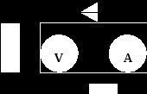

Рис. 2 Рис. 3

По табличным данным постройте вольт-амперную характеристику диода, используя масштаб по осям абсцисс и ординат в соответствии с рис. 3.

Контрольные вопросы
- Что такое p–n-переход?
- Почему при отсутствии внешнего электрического поля переход электронов через p–n-переход из n-полупроводника в р-полупроводник затруднен?
- Почему p–n-переход обладает односторонней проводимостью?
- В чем заключаются преимущества полупроводниковых диодов по сравнению с вакуумными диодами?
- Какими недостатками обладают полупроводниковые диоды?
- Почему полупроводниковый диод нельзя использовать для выпрямления тока при очень малых переменных напряжениях?

Лабораторная работа №10 Определение коэффициента поверхностного натяжения жидкости
Цель работы: Научиться определять величину поверхностного натяжения жидкостей и жидких растворов. Изучить влияние температуры и примесей на поверхностное натяжение жидких тел
Оборудование: динамометр типа ДПН; штатив; дистиллированная вода; линейка измерительная; стиральный порошок.
Краткие теоретические сведения
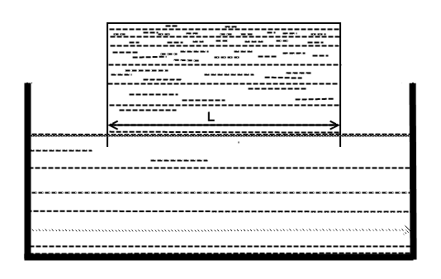
На молекулы, находящиеся в поверхностном слое жидкости, действуют силы притяжения других молекул, направленные внутрь жидкости. Для выхода молекулы из внутренних слоев в поверхностный слой необходимо совершение работы против действия молекулярных сил притяжения. В результате молекулы в поверхностном слое жидкости обладают избытком энергии. Эта энергия называется свободной поверхностной энергией жидкости.
Поверхностная энергия в состоянии равновесия жидкости стремится к минимуму, а свободная поверхность жидкости стремится к сокращению.
При образовании тонкой пленки жидкости шириной L (рис. 1) вдоль границы поверхности жидкости действует сила поверхностного натяжения F, равная по модулю
F = σ2l, (1)
где σ — коэффициент поверхностного натяжения. Множитель 2 стоит по той причине, что пленка имеет две поверхности. Отсюда σ= F/2l Силу поверхностного натяжения F измеряют чувствительным динамометром типа ДПН, а ширину пленки (равную ширине проволочной петли) — измерительной линейкой.
Динамометр типа ДПН (рис. 2) состоит из корпуса 3, внутри которого размещена измерительная пружина 5, имеющая прямой конец с открытым зацепом 7. Зацеп предназначен для соединения петли 8 с измерительной пружиной динамометра. Для отсчета показаний по шкале на измерительной пружине закреплена стрелка 6. Исследуемую жидкость наливают в стеклянную чашку 9.
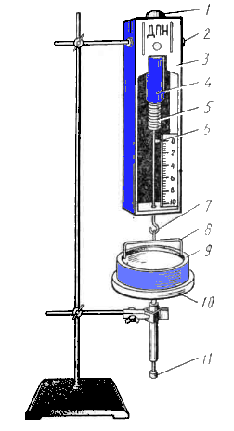
Для измерения коэффициента поверхностного натяжения проволочную петлю полностью погружают в жидкость, а затем медленно вытягивают из жидкости. При этом на петле образуется пленка. Когда сила упругости пружины динамометра станет равной силе поверхностного натяжения F, пленка разрывается.
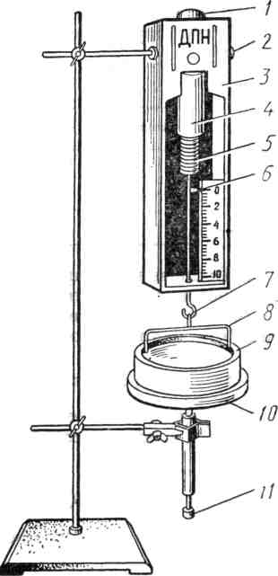
Порядок выполнения работы
- Изучите устройство динамометра ДПН.
- Подготовьте прибор к выполнению измерений. Для этого наденьте на открытый зацеп 7 петлю 8 (см. рис. 2). Придерживая установочный винт 1, отверните стопорный винт 2. Вращая стакан 4 и нажимая на головку винта 1, установите стрелку динамометра на нулевое деление шкалы. Завинтите стопорный винт.
- Налейте в чашку 9 дистиллированную воду и установите ее на подставку 10. Вращая винт держателя 11, поднимите чашку с жидкостью до такого уровня, чтобы петля полностью погрузилась в воду.
- Медленно опускайте чашку с водой. Для этого выворачивайте винт держателя 11 до тех пор, пока не разорвется пленка жидкости, тянущаяся за петлей. Заметьте по шкале динамометра, при каком значении силы происходит разрыв пленки.
- Вычислите поверхностное натяжение.
- Повторите измерения 3 раза. Вычислите среднее значение поверхностного натяжения.
- Результаты измерений и вычислений занесите в отчетную таблицу.
Отчетная таблица
№ опыта
l, м
F, Н
σ, Н/м
σ _{ср}, Н/м
1

2

3

8. После выполнения измерений промойте петлю, прямой конец пружины и чашку дистиллированной водой. С поверхности петель и прямого конца измерительной пружины удалите оставшуюся жидкость чистой тряпочкой или чистой промокательной бумагой.

Дополнительное задание
Исследуйте влияние на поверхностное натяжение воды растворенных в ней веществ, например, мыла или стирального порошка.
Исследуйте зависимость поверхностного натяжения вязкого водного раствора от температуры (постройте график).
Контрольные вопросы
- Что такое поверхностное натяжение жидкости, в чем оно проявляется?
- Почему одни тела смачиваются водой, а другие не смачиваются?
- Как зависит поверхностное натяжение от температуры?
- Почему опыт проводился не с прямолинейным отрезком проволоки, а с петлей, имеющей П-образную форму?

Лабораторная работа №11 Изучение законов последовательного соединения проводников

Цель работы: приобретение навыков сборки простейших электрических схем, измерения приборами силы тока и напряжения; проверить справедливость законов последовательного соединения проводников
Оборудование: реостаты с сопротивлением 5 Ом и 10 Ом.; амперметр (предел измерения 0÷2А); вольтметр (предел измерения 0÷6В); источник тока (4,5 В); ключ; соединительные провода.
Краткие теоретические сведения
Электрические цепи, с которыми приходится иметь дело на практике, обычно состоят не из одного потребителя, а из нескольких. По способу соединения их можно разделить на два вида: последовательное и параллельное.
Если конец одного проводника соединить с началом другого, то такое соединение называется последовательным соединением.
Примером такого соединения может быть елочная гирлянда.
Как видно из рисунка, иллюстрирующего цепь с последовательным соединением сила тока, протекающего через лампочки, одна и та же:
I= I₁= I₂.
Если взять вольтметр и по очереди включать его параллельно лампочкам, то сумма его показаний будет равна напряжению источника: U= U₁+ U₂
При последовательном соединении проводников увеличивается их общая длина, поэтому увеличивается и сопротивление цепи.
Полное сопротивление цепи при последовательном соединении равно сумме сопротивлений отдельных проводников: R= R₁+ R₂
Если в цепь последовательно соединить N проводников с одинаковым сопротивлением, то полное сопротивление будет больше сопротивления одного проводника в N раз: R= NR₁.
Из-за того, что при последовательном соединении ток из одной лампочки переходит в другую, при сгорании одной лампочки цепь размыкается.
На практике редко встречается только последовательное или только параллельное соединение. В электрических цепях часто встречается смешанное соединение проводников. В этом случае отдельно вычисляют сопротивление последовательно соединенного участка цепи и отдельно параллельно соединенного участка цепи, а затем вычисляют общее сопротивление цепи.

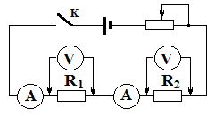
Порядок выполнения работы
1. Ползунок реостата ставят в положение, при котором сопротивление реостата будет наибольшим. Собирают цепь с последовательно соединенными реостатами. Клеммы вольтметра остаются свободными.
2. Ключ ставят в положение «Включено» и записывают показание амперметра.
3. Клеммами вольтметра касаются клемм реостата R₁, и измеряют напряжение U₁.
4. Клеммами вольтметра касаются клемм реостата R₂, и измеряют напряжение U₂.
5. Клеммы вольтметра соединяют с началом реостата R₁ и концом реостата R₂ и измеряют общее напряжение U.
6. Используя измеренные значения напряжений U₁ , U₂ и U, проверяется формула U = U₁ + U₂.
7. При помощи формул R₁= U₁/I, R₂= U₂/I и R= U/I находят сопротивление реостатов и общее сопротивление и сравнивают их с номиналом.
8. Проверяется формула R = R₁ + R₂.
Контрольные вопросы:
1. Какие физические величины бывают одинаковыми при последовательном соединении проводников?
2. Как изменяются показания амперметра и вольтметра, если в последовательно соединенной цепи ползунок реостата R₁ поставить в крайнее левое положение?

Лабораторная работа №12 Изучение законов параллельного соединения проводников

Цель работы: приобретение навыков сборки простейших электрических схем, измерения приборами силы тока и напряжения; проверить справедливость законов параллельного соединения проводников
Оборудование: реостаты с сопротивлением 5 Ом и 10 Ом.; амперметр (предел измерения 0÷2А); вольтметр (предел измерения 0÷6В); источник тока (4,5 В); ключ; соединительные провода.
Краткие теоретические сведения
Электрические цепи, с которыми приходится иметь дело на практике, обычно состоят не из одного потребителя, а из нескольких. По способу соединения их можно разделить на два вида: последовательное и параллельное.
При параллельном соединении проводников, начала проводников соединяются в одной точке, а концы в другой. Из рисунка, где приводится параллельное соединение двух лампочек, видно, что напряжение, приложенное к лампочкам, одинаково:
U= U₁= U₂.
Общая сила тока в цепи при таком соединении равна сумме сил токов, протекающих через каждую лампочку:
I= I₁+ I₂.
При параллельном соединении площади поперечного сечения складываются, и общая площадь проводника увеличивается. Поэтому полное сопротивление цепи уменьшается. Из закона Ома для участка цепи следует, что:
R= R₁ ∙R₂/(R₁ +R₂).
При параллельном соединении проводников их полное сопротивление уменьшается. Полное сопротивление меньше сопротивления каждого проводника.
Телевизор, электрические лампочки, холодильник и другие потребители в помещении соединяются параллельно. При таком соединении все потребители работают при одинаковом напряжении. Поэтому с увеличением потребителей, уменьшается полное сопротивление и растет сила тока. Если одна лампочка при параллельном соединении сгорает, то другие продолжают гореть. Этим и удобно параллельное соединение.
Если количество потребителей больше двух, то полное сопротивление определяется следующей формулой
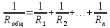
На практике редко встречается только последовательное или только параллельное соединение. В электрических цепях часто встречается смешанное соединение проводников. В этом случае отдельно вычисляют сопротивление последовательно соединенного участка цепи и отдельно параллельно соединенного участка цепи, а затем вычисляют общее сопротивление цепи.
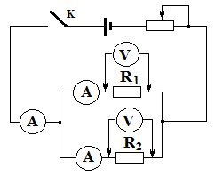
Порядок выполнения работы
- Ползунок реостата ставят в положение, при котором сопротивление реостата будет наибольшим. Собирают цепь с параллельно соединенными реостатами (рис). Клеммы вольтметра остаются свободными.
- Ключ ставится в положение «Включено» и записываются показания амперметра I и вольтметра U.
- Амперметр последовательно соединяют с сопротивлением R₁ и измеряют ток I₁.
- Амперметр последовательно соединяют с сопротивлением R₂ и измеряют ток I₂.
- По результатам измерения проверяют формулу I = I₁ + I₂
- При помощи формул и R₁= U₁/I, R₂= U₂/I и R= U/I вычисляют значения сопротивлений R₁ , R₂ и R.
- При помощи формулы R= R₁∙R₂/(R₁+R₂) вычисляют полное сопротивление и сравнивают сопротивления, которые определяют при помощи амперметра и вольтметра
Контрольные вопросы:
1. Какие физические величины бывают одинаковыми при параллельном соединении проводников?
3. В электрическую цепь включена лампочка. Как изменится сопротивление цепи, если к первой лампочке, параллельно включить еще две лампочки? Меняется ли сила тока?
5. Как меняются показания амперметра и вольтметра, если в параллельно соединенной цепи ползунок реостата R поставить в крайнее левое положение?

Лабораторная работа №13 Определение ЭДС и внутреннего сопротивления источника

Цель работы: найти ЭДС и внутреннее сопротивление источника, обосновать метод исследования.
Оборудование: источник питания 4,5В (гальванический элемент), соединительные провода, вольтметр, амперметр, реостат 6 Ом с ограничителем, ключ.
Краткие теоретические сведения
Каждый источник электрического поля тока характеризуется определенной электродвижущей силой, равной разности потенциалов на полюсах источника, не замкнутого на внешнюю цепь. При этом ток через источник не идет, нет падения напряжения на внутреннем сопротивлении источника.
При включении нагрузки напряжение на зажимах будет всегда меньше ЭДС:
,
r – внутреннее сопротивление источника, I – ток в цепи.
Таким образом, вольтметр покажет ЭДС только тогда, когда r = 0 или I = 0. Так как в реальных источниках r 0, то для измерения ЭДС необходимо добиться того, чтобы в момент измерения ЭДС ток в источнике был равен нулю.
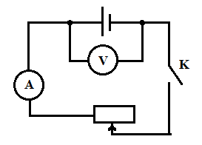
Порядок выполнения работы
1. Определите цену деления приборов. Соберите электрическую цепь по схеме. Ползунок реостата поставить в среднее положение.
Измерьте напряжение U на зажимах источника при разомкнутом ключе. Если считать сопротивление вольтметра очень большим и пренебречь током в цепи источник – вольтметр, получаем U.
2. Замкните ключ и снимите показания приборов U₁ и I₁, замечая, что
U₁ = – I₁r.
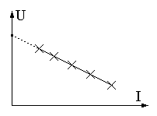
Рис. 2
3. Повторите опыт еще раз при другом сопротивлении внешний цепи. Решите систему уравнений и найдите и r.
4. Сравните с результатом, полученным в п. 1. Проделайте еще 2–3 опыта, меняя каждый раз сопротивление внешней цепи с помощью реостата.
5. Постройте график зависимости U = f(I). Продолжив график до пересечения с осью напряжений, получаем точку, соответствующую напряжению на зажимах при I = 0 (рис. 2).
6. Сравните результат с результатами, полученными ранее. Оцените, какой из этих способов дает более точный результат. Ответ обоснуйте.
Контрольные вопросы:
- Определите сопротивление внешней части цепи, пользуясь результатами произведенных измерений.
- Как изменится сопротивление батарейки для карманного фонаря, если три ее элемента соединить не последовательно, а параллельно?

Лабораторная работа №14 Изучение явления электромагнитной индукции

Цель работы: Проверить правило Ленца на простых примерах
Оборудование: прибор Петроевского, полосовой магнит, катушка Томсона с железным сердечником, алюминиевое кольцо, источник постоянного тока; соединительные провода; катушки с сердечниками, выключатель кнопочный, магнитная стрелка, реостат
Краткие теоретические сведения
Явление электромагнитной индукции заключается в возникновении электрического тока в замкнутом проводящем контуре, который либо покоится в переменном во времени магнитном поле, либо движется в постоянном магнитном поле таким образом, что число линий магнитной индукции, пронизывающих контур меняется.
Присоединив катушку, в которой возникает индукционный ток, к гальванометру, можно обнаружить, что направление этого тока зависит от того, приближается ли магнит к катушке (например северным полюсом) или удаляется от нее.
Возникающий индукционный ток того или иного направления как-то взаимодействует с магнитом (притягивает его или отталкивает). Катушка с протекающим по ней током подобна магниту с двумя полюсами – северным и южным. Направление индукционного определяет, какой конец катушки играет роль северного полюса (линии магнитной индукции выходят из него). Опираясь на закон сохранения энергии, можно предсказать, в каких случаях катушка будет притягивать магнит, а в каких – отталкивать его.
При увеличении магнитного потока через витки катушки индукционный ток имеет такое направление, что создаваемое им магнитное поле препятствует нарастанию магнитного потока через витки катушки. Ведь линии индукции В/ этого поля направлены против линий индукции В поля, изменение которого порождает электрический ток. Если же магнитный поток через катушку ослабевает, то индукционный ток создает магнитное поле с индукцией В/, увеличивающее магнитный поток через витки катушки. В этом состоит сущность общего правила определения направления индукционного тока, которое применимо во всех случаях. Это правило было установлено русским физиком Э.Х. Ленцем.
Порядок выполнения работы
Подготовка к проведению работы
- Вставьте в одну из катушек железный сердечник, закрепив его гайкой. Подключите эту катушку через миллиамперметр, реостат и ключ к источнику питания. Замкните ключ и с помощью магнитной стрелки (компаса) определите расположение магнитных полюсов катушки с током. Зафиксируйте, в какую сторону отклоняется при этом стрелка миллиамперметра. В дальнейшем при выполнении работы можно будет судить о расположении магнитных полюсов катушки с током по направлению отклонения стрелки миллиамперметра.
- Отключите от цепи реостат и ключ, замкните миллиамперметр на катушку, сохранив порядок соединения их клемм.
Проведение эксперимента
- Приставьте сердечник к одному из полюсов дугообразного магнита и вдвигая внутрь катушки, пронаблюдайте за стрелкой миллиамперметра.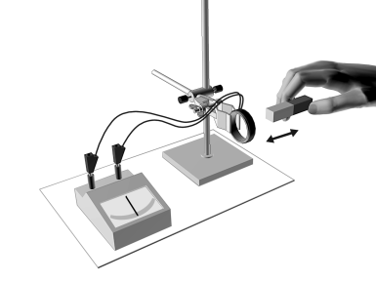
- Повторите наблюдение, выдвигая сердечник из катушки, а также меняя полюса магнита.
- Зарисуйте схему опыта и проверьте выполнение правила Ленца в каждом случае.
- Расположите вторую катушку рядом с первой так, чтобы их оси совпадали.
- Вставьте в обе катушки железные сердечники и присоедините вторую катушку через выключатель к источнику питания.
- Замыкая и размыкая ключ, пронаблюдайте отклонение стрелки миллиамперметра.
- Зарисуйте схему опыта и проверьте выполнение правила Ленца
Контрольные вопросы
- В чем главное отличие переменных электрических и магнитных полей от постоянных?
- В чем заключается явление электромагнитной индукции?
- как должен двигаться замкнутый проводник в постоянном магнитном поле, поступательно или вращательно, чтобы в нем возникал индукционный ток?

Приложение №1 Погрешности
Ошибка должна показывать, в какой мере значим конечный результат. На практике лишь в редких случаях требуется вычислять ошибки с точностью, превышающей 25%. Часто может устраивать точность даже 200%. Примем всё же 25% как произвольную, но достаточную точность вычисления ошибки окончательного результата.
Оценка погрешностей: основные правила и некоторые частные случаи
Обозначения:
x, y, z, v – измеряемые величины; A, B, C, D, m, n, k – постоянные величины; L – результат косвенных измерений; ΔL – абсолютная погрешность величины L. εL = – относительная погрешность величины L.
Основные правила:
1. L = Ax + By + Cz +D, ΔL = | A | Δx + | B | Δy + | C | Δz.
2. L = Ax^{n} y^{m}z^{k}, εL = | n | εx + | m | εy + | k | εz.
Пример:
Обозначим: = u; = w.
Тогда εL = εu + εw, εu =; εw = 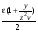;
= 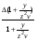 = = 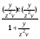 = 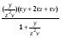.
Окончательно получим: εL = + 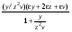.

Список литературы:
- Дмитриева В.Ф. Физика для профессий и специальностей технического профиля: учебник для образоват. учреждений нач. и сред. проф. образования. – М.:Академия, 2017.
- Мякишев Г.Я., Буховцев Б.Б., Сотский Н.И. Физика 10. – М.:Просвещение,2005
- Мякишев Г.Я., Буховцев Б.Б. Физика 11. – М.:Просвещение,1998
- Трофимова Т.И., Фирсов А.В. Решение задач: учебное пособие для ссуз. – М.:Дрофа,2008.
- Трофимова Т.И Физика в таблицах и формулах. – М.:Академия, 2008.
- Мякишев Г.Я. Синяков А.В. Физика 10: Молекулярная физика и термодинамика. – М.:Дрофа, 1996
- Фирсов А.В. Курс физики: учебное пособие для ссуз. – М.:Дрофа,2006.
  - Кабардин О.Ф. Физика: Справочные материалы. – М.:Просвещение,1988.

